**设计文档**

一、 文档目的 4

二、 软件结构设计 4

（一） 配置文件结构（数据库） 4

1. 过程组配置 4

2. 知识域配置 4

3. 项目活动配置 4

4. 输入配置 5

5. 输出配置 5

6. 工具配置 5

（二） 项目元素结构 5

1. 项目活动结构 5

2. 项目知识域 7

3. 项目过程组 7

4. 项目工具 8

5. 项目输入 8

6. 项目输出 9

（三） 项目元素逻辑关系 9

1. 过程组与知识域 9

2. 过程组与项目活动 10

3. 知识域与项目活动 10

4. 项目活动与工具 10

5. 项目活动与输入 10

6. 项目活动与输出 10

（四） 关键项目逻辑 10

1. 过程组下的项目活动 10

2. 知识域下的项目活动 10

3. 项目活动下的输入 11

4. 项目活动下的输出 11

5. 项目活动下的工具 11

6. 输入对应的项目活动 11

7. 输出对应的项目活动 11

8. 工具对应的项目活动 11

三、 软件接口说明 12

（一） 界面接口 12

1. 数据展示 12

2. 数据录入更新 12

（二） 配置接口 12

1. 配置更新 12

2. 配置获取 12

四、 软件流程设计 12

（一） 配置固化 12

（二） 配置加载 12

（三） 配置展示 12

五、 软件操作界面设计 13

（一） 定义界面 13

1. 过程组设置模块 13

2. 知识域设置模块 13

3. 活动设置模块 13

4. 工具设置模块 13

5. 输入设置模块 13

6. 输出设置模块 13

（二） 关联界面 14

1. 活动关联 14

2. 工具关联 14

3. 输入关联 14

4. 输出关联 14

（三） 展示界面 14

1. 过程组视图 14

2. 知识域视图 14

3. 活动视图 14

4. 工具视图 15

5. 输入视图 15

6. 输出视图 15

# 文档目的

本文档用于对pmp流程展示软件的设计进行记录和说明。

Pmp流程展示软件，用于展示pmp流程中的必要因素，如项目过程组，项目知识域，项目活动，以及各个活动对应的输入，输出和工具等，并提供输入、输出、工具等的独立视图展示，从不同角度对项目管理流程展示说明，达到能够帮助项目管理学习者更加容易透彻理解项目过程的目的。

# 软件结构设计

## 结构关系

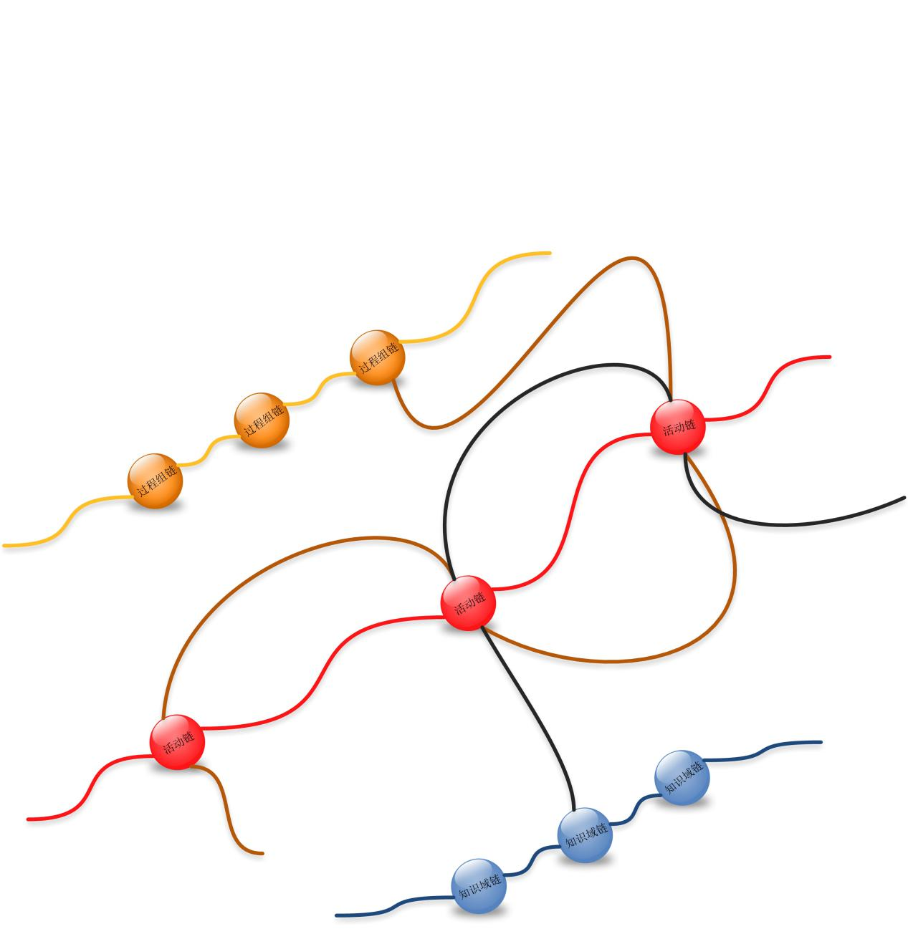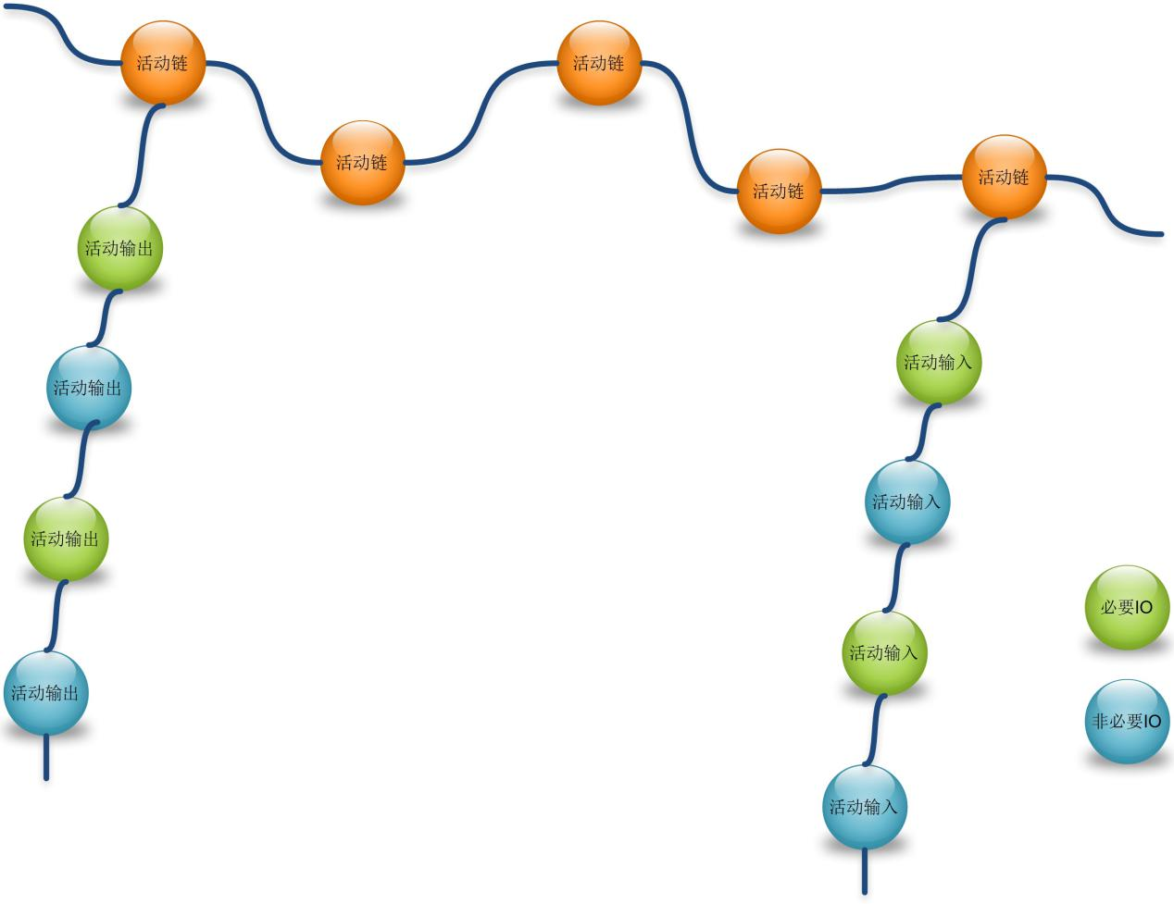

## 配置文件结构（数据库）

### 过程组配置

配置文件路径：config/Process.txt

配置举例：ID=”过程组名称描述”

ID：过程组ID，过程组全局唯一标识信息

过程组名称描述：描述过程组名称

### 知识域配置

配置文件路径：config/ProjField.txt

配置举例：ID=”知识域名称描述”

ID：知识域ID，知识域全局唯一标识信息

知识域名称描述：描述知识域名称

### 项目活动配置

配置文件路径：config/Activity.txt

配置举例：X1.X2.X3=”活动名称描述”

X1：过程组ID

X2：知识域ID

X3：活动ID，项目活动知识域内唯一标识信息

活动名称描述：描述项目活动名称

### 输入配置

配置文件路径：config/Input.txt

配置举例：ID=”输入描述”

ID：所属活动ID，活动全局唯一标识信息

输入名称描述：描述输入名称

配置文件路径：config/InputDefs.txt

配置举例：ID=”输入描述”

ID：输入ID，输入全局唯一标识信息

输入名称描述：描述输入名称

### 输出配置

配置文件路径：config/Output.txt

配置举例：ID=”输出描述”

ID：所属活动ID，活动全局唯一标识信息

输出名称描述：描述输出名称

配置文件路径：config/OutputDefs.txt

配置举例：ID=”输出描述”

ID：输出ID，输出全局唯一标识信息

输出名称描述：描述输出名称

### 工具配置

配置文件路径：config/Tools.txt

配置举例：ID=”项目工具描述”

ID：所属活动ID，活动工具全局唯一标识信息

项目工具名称描述：描述项目工具名称

配置文件路径：config/ToolsDefs.txt

配置举例：ID=”项目工具描述”

ID：项目工具ID，项目工具全局唯一标识信息

项目工具名称描述：描述项目工具名称

## 项目元素结构

### 项目活动结构

DataActivity {

/**

* 活动名称描述

*/

String description;

/**

* 活动唯一标识ID信息

*/

String ID;

/**

* 所属知识领域名称描述

*/

String parentField;

/**

* 所属知识领域唯一标识ID信息

*/

Integer parentFieldID;

/**

* 所属过程组名称描述

*/

String process;

/**

* 所属过程组唯一标识ID信息

*/

Integer processID;

/**

* 活动的输入列表

*/

LinkedList<DataInput> inputList;

/**

* 活动的输出列表

*/

LinkedList<DataOutput> outputList;

/**

* 活动的工具列表

*/

LinkedList<DataTools> toolsList;

/**

* 活动说明

*/

String textDesc;

}

### 项目知识域

DataProjectField {

/**

* 项目知识领域名称描述

*/

String projectField;

/**

* 项目知识领域唯一标识ID信息

*/

Integer ID;

/**

* 项目知识领域中所涉及到的所有活动

*/

static LinkedList<DataActivity> fieldActivity = new LinkedList<>();

/**

* 知识域说明

*/

String textDesc;

}

### 项目过程组

DataProcess {

/**

* 项目过程组名称描述

*/

String description;

/**

* 项目过程组唯一标识ID信息

*/

Integer ID;

/**

* 过程组所涉及到的所有活动

*/

static LinkedList<DataActivity> processActivity = new LinkedList<>();

/**

* 过程组说明

*/

String textDesc;

}

### 项目工具

DataTools {

/**

* 工具名称描述

*/

String toolsDescription;

/**

* 工具唯一标识ID信息

*/

String ID;

/**

* 所属活动ID

*/

Integer parentID;

/**

* 工具说明

*/

String textDesc;

}

### 项目输入

DataInput {

/**

* 输入名称描述

*/

String description;

/**

* 输入唯一标识ID信息

*/

Integer id;

/**

* 所属活动描述

*/

String parentAct;

/**

* 所属活动ID

*/

Integer parentID;

/**

* 本输入是否为必要输出，true表示必要，false表示不必要

*/

boolean isNeed;

/**

* 输入说明

*/

String textDesc;

}

### 项目输出

DataOutput {

/**

* 输出名称描述

*/

String description;

/**

* 输出唯一标识ID信息

*/

Integer id;

/**

* 所属活动描述

*/

String parentAct;

/**

* 所属活动ID

*/

Integer parentID;

/**

* 本输出是否为必要输出，true表示必要，false表示不必要

*/

boolean isNeed;

/**

* 输出说明

*/

String textDesc;

}

## 项目元素逻辑关系

### 过程组与知识域

过程组与知识域项目之间独立。

### 过程组与项目活动

每个过程组将包含多个项目活动，项目活动在项目管理理论上不会跨过程组，但实际中由于某些过程组，如监控过程组，没有明确的界限，所以无法清晰的区分。

### 知识域与项目活动

每个知识域将包含多个项目活动，项目活动不会跨多个知识域。

### 项目活动与工具

每个项目活动将会用到多种项目工具；每种项目工具也会被一个项目活动或者多个项目活动使用。

### 项目活动与输入

每个项目活动将会有一个或者多个项目输入；每种项目输入可以是一个或者多个项目活动的输入。

### 项目活动与输出

每个项目活动将会有一个或者多个项目输出；每种项目输出可以是一个或者多个项目活动的输出。

## 关键项目逻辑

### 过程组下的项目活动

加载配置过程组文件，或者手动配置过程组时，将加载过程组信息；

加载项目活动配置文件，或者手动配置项目活动时，将根据项目活动指定的过程组ID，把项目活动添加至指定过程组下，进行关联。

### 知识域下的项目活动

加载知识域配置文件，或者手动配置知识域时，将加载知识域信息；

加载项目活动配置文件，或者手动配置项目活动时，将根据项目活动指定的知识域ID，把项目活动添加到制定知识域下，进行关联。

### 项目活动下的输入

向项目活动添加输入时，将活动输入添加到项目活动中，进行关联。

### 项目活动下的输出

向项目活动添加输出时，将活动输出添加到项目活动中，进行关联。

### 项目活动下的工具

向项目活动添加工具时，将活动工具添加到项目活动中，进行关联。

### 输入对应的项目活动

向项目活动添加输入时，将项目活动添加到活动输入中，进行反向关联。

### 输出对应的项目活动

向项目活动添加输出时，将项目活动添加到活动输出中，进行反向关联。

### 工具对应的项目活动

向项目活动添加工具时，将项目活动添加到活动工具中，进行反向关联。

# 软件接口说明

## 界面接口

## 数据展示

## 数据录入更新

## 配置接口

### 配置更新

### 配置获取

# 软件流程设计

## 配置固化

配置文件更新

## 配置加载

配置文件加载

## 配置展示

配置图形化展示

# 软件操作界面设计

## 定义界面

### 过程组设置模块

可填写过程组的详细信息，如过程组名称描述，过程组ID等，点击更新按钮可以更新至配置文件中。

### 知识域设置模块

可填写知识域的详细信息，如知识域名称描述，知识域ID等，点击更新按钮可以更新至配置文件中。

### 活动设置模块

可填写项目活动的详细信息，如项目活动名称描述，项目活动ID等；

可选择项目活动的所属过程组，所属知识域等，此操作前提是必须已定义过程组和知识域；

点击更新按钮可以更新至配置文件中。

### 工具设置模块

可填写项目工具的详细信息，如工具名称描述，工具ID等；

点击更新按钮可以更新至配置文件中。

### 输入设置模块

可填写活动输入的详细信息，如活动输入名称描述，活动输入ID等；

点击更新按钮可以更新至配置文件中。

### 输出设置模块

可填写活动输出的详细信息，如活动输出名称描述，活动输出ID等；

点击更新按钮可以更新至配置文件中。

## 关联界面

### 活动关联

选择活动名称，选择要关联的过程组，知识域；

选择要关联的活动工具；

选择要关联的活动输入；

选择要关联的活动输出。

点击确定按钮可以更新至配置文件中。

### 工具关联

选择工具名称，选择要关联的项目活动；

点击确定按钮可以更新至配置文件中。

### 输入关联

选择输入名称，选择要关联的项目活动；

点击确定按钮可以更新至配置文件中。

### 输出关联

选择输出名称，选择要关联的项目活动；

点击确定按钮可以更新至配置文件中。

## 展示界面

### 过程组视图

展示指定过程组下的所有项目活动及顺序；

### 知识域视图

展示指定知识域下的所有项目活动及顺序；

### 活动视图

展示指定活动所处在的过程组和知识域；

展示指定活动下的工具；

展示指定活动下的输入；

展示指定活动下的输出；

### 工具视图

展示指定工具所属的活动；

### 输入视图

展示指定输入所属的活动；

### 输出视图

展示指定输出所属的活动；